باسمه تعالی
کنفرانس «افراط گرایی فکری و تاثیر آن بر جامعه عرب»
(التطرف الفكري ومدى تأثيره على المجتمع العربي)
انجمن نویسندگان و ادبای عمان
٧ - ٨ دسامبر ٢٠١٥
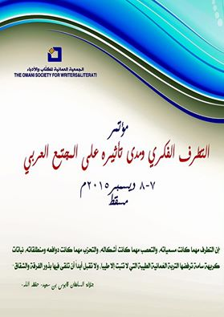
کنفرانس «افراط گرایی فکری و تاثیر آن بر جامعه عرب» (التطرف الفكري ومدى تأثيره على المجتمع العربي) در روزهای ٧ - ٨ دسامبر ٢٠١٥ در محل انجمن نویسندگان و ادبای عمان(جمعيت العمانية للكتاب والأدباء) در مسقط انجام گرفت تمام سخنرانان بر این نکته تاکید داشتند که افراط گرایی یک پدیده پیچیده و نیازمند به بررسی انگیزه ها و پیامدهای آن است. در این کنفرانس سه محور مورد بررسی قرار گرفت:
- محور نخست با عنوان "مسئله خشونت در متن مذهبی"
- محور دوم با عنوان "تعصبات در جامعه عرب - سکولار و الگوی مذهبی"
- محور سوم با عنوان "اندیشه عربی در میان زمینه های ملی و آرمان های جهانی"
در این هم اندیشی اندیشمندانی از جمله؛ دکتر معن بشور و دکتر خالد المشرفي و دکتر حيدر حب الله سخنرانی داشتند.
مراسم افتتاحیه
در آغاز این همایش نخست آقای خميس العدوي رئيس انجمن نویسندگان و ادبای عمان به چند نکته اشاره کرد و گفت:
- انجمن نویسندگان یکی از نهادهای جامعه مدنی است و در راستای تثبیت فرهنگی در اندیشه و ادبیات در سلطان نشین عمان و برقراری ارتباط با همه اعراب و جهان پیرامونی تلاش می کند زیرا رسالت فرهنگ، رسالتی عموم بشری است و به یک منطقه محدود نیست.
- افراط گرایی نیز امری چندسویه است و در جهات مختلف کار می کند و نه تنها از نگاه مذهبی و منطقه ای بلکه در سطح بین المللی و در سطح دولت ها و حتی مقررات و همچنین در سطح فکری افراد انسانی.
رضا رجب یکی از اندیشمندان عضو انجمن "تجدید فرهنگ اجتماعی" در بحرين نیز در آغاز این همایش گفت: ما در مسیر مبارزه با افراط گرایی نباید خود را از تجارب دیگران محروم سازیم بلکه در خلال گفتگوها است که به فهم درست همه جانبه از افراط گرایی و راه های مبارزه با آن دست می یابیم.
بررسی محورهای همایش
محور نخست: "مسئله خشونت در متن مذهبی"
محور نخست را دكتر خالد سعيد المشرفي، مطرح کرد و المشرفي در این محور مشاهداتی را بیان کرد که در سال های اخیر از تشدید بی سابقه خشونت بویژه با شعارهای ديني دیده است و به طرح پرسش هایی در این زمینه پرداخت که آیا منبع واقعی این خشونت ها و علل آن، سیاسی، اقتصادی و یا فرهنگی است وی همچنین مطرح ساخت: اگر این گروه ها به نام اسلام و از زبان دین ، سخن می گویند تا چه حد مسئول آن هستند؟ و آیا دین تغذیه کننده جوهر خشونت است؟ و یا خشونت مرتبط به دین نیست بلکه مربوط به چگونگی درک مردم از دین است؟ سپس ما تا کجا باید به دفاع از درد و رنج و بدهی های خویش به غرب ادامه دهیم؟ و سرزنش و مسئولیت اقدامات افراط گرایان را بعهده بگیریم؟ و هم در تنگناهای روانی، اقتصادی، سیاسی و اجتماعی بمانیم؟
المشرفي به مادة لغوی (قتل) در تمام تصريفات لغوی آن اشاره کرد که در قرآن كريم 157 بار تکرار شده است و تنها این موارد جدای از دیگر کلمات مترادف با خشونت و قتل است و جدای از نوشته هایی است که بر نظریه عنف و خشونت مبتنی است و تصور می شود که اینها همان إسلام حقيقي است. چگونه غرب می تواند این خشونت ها را درک کند؟
و این همان مشکلی است که ما در برخورد با متون اسلامی به عنوان مواد خام با آن مواجهیم و در واقع ما آن متون را از زمینه های زمانی و مکانی متعلق به آن جدا می کنیم و سپس تعمیم کلی می دهیم بدون اینکه از عقل برای درک درست کمک بگیریم واین است که به سادگی خشونت در گروه های اسلام ساخته می شود.
در ادامه دكتر خالد المشرفي مجموعه ای از نصوص را برشمرد که برگرفته از عقل و تفكر است و سپس نظرية فقهي (التصرفات النبوية) را مبنی بر جداسازی میان تاریخ مقدس مذهبی و تاریخ سیاسی طرح نمود.
محور دوم: "تعصبات در جامعه عرب - سکولار و الگوی مذهبی"
دكتر حيدر حب در محور دوم گفت پدیده افراط گرایی در حال تبدیل شدن به امری است که صلح جهانی را تهدید می کند. و اینک افراط گرایی در زمان ما به شکل های متعدد ظاهرشده است. از افراط گرایی ديني تا افراط گرایی فكري و اگر درست باشد می توان گفت رابطه ای میان به اصطلاح قدرت دینی (التيار الديني) و روند غیردینی(التيار العلماني)، برقرارشده است.
محور سوم: "اندیشه عربی در میان زمینه های ملی و آرمان های جهانی"
در پایان جلسة سوم نویسنده و اندیشمند معروف دکتر معن بشور با طرح محور سوم گفت: پدیده افراط گرایی ایدئولوژیک با تمام عوامل عمیق آن، و با تمام تظاهرات متنوع آن که نیاز به توضیح و تجزیه و تحلیل عمیق و مطالعات هدفمند دارد؛ تنها به زمینه فكري منحصر نیست، بلکه به جوانب سياسي واقتصادي وتربیتی و روحی نیز مربوط است و باید به ریشه های آن پرداخت.
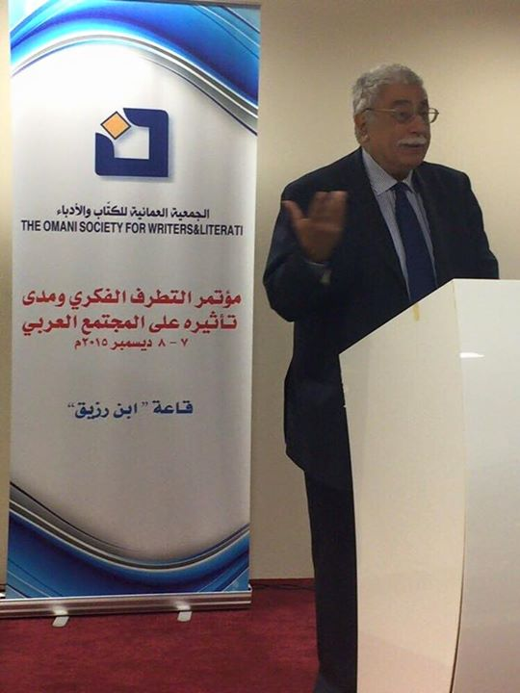
جلسة نخست صبح روز دوم
در جلسة نخست صبح روز دوم که با مدیریت دكتر علي الريامي انجام شد؛ بدر بن سالم بن حمدان العبري نویسنده عماني مقاله خود را با عنوان «اندیشه اسلامی ما و ارزش های انسانی؛ نظریه و واقعیت»(«فكرنا الإسلامي والقيم الإنسانية النظرية والواقع») ارائه کرد او در این مقاله به موضوعات زیر اشاره داشت:
- ارزش های انسانی از زمینه های گوناگون تشکیل شده است، همچون رنگ و نسب(تنوع نژادی) و یا مردانگی و زنانگی (تنوع جنسیتی) و یا قبیله و ملت و جغرافیای زیستی(تنوع قومیتی) و یا موقعیت، پول و اعتبارهای اجتماعی، علمی و مدارک مختلف(تنوع مقامی)
- و در شمار مهم ترین ارزش ها و نه فقط ارزش های صرفا مذهبی و یا ارزش های خودبنیاد فردی، . یا ارزش های اجتماعی و زیست محیطی، و یا ارزش های اقتصادی و مالی، سیاسی و دیگر ارزش های بین المللی ارزش های عموم بشری قرار دارد از این دست ارزش ها می توان به ارزش هایی همچون حق آزادی بيان و اندیشه و روش جدال أحسن اشاره کرد این زیرا ارزش های انسانی از رنگ و نژاد و قبیله جداست و مورد توجه قران کریم قرار گرفته است. ما در زمینه ارتباط ارزش های انسانی با اندیشه های اسلامی دو موضوع داریم؛ نخست توحید الاهی و دوم: کرامت انسانی، و باید دانست که برادری میان تمام انسان ها از پیام های الهی در قرآن کریم است.
- باید توجه داشت که شريعت اسلامی دارای بعد اجتماعي و رویکرد گروهی است و حتى در شعائر اسلامی نیز ظهور کرده است؛ به عنوان نمونه در نمازهای 5گانه روح جماعت دیده می شود؛ این نمازها گردهمایی مؤمنان است و نمادی از در غم و شادی یکدیگر شریک بودن.
- بدر عبري در ادامه به خطای مهم افراط گرایان اشاره کرد و از جمله موضوع "قتل مشرك غير كتابي و مرتد"، و "رجم به شیوه ی بی رحمانه" و اینکه ممکن نیست این قانون از جانب خداوند مهربان باشد، خدایی که در رحمت و توبه را برای همه مردم گشوده است. وی همچنین به موضوع "سوزاندن گناهکاران"، و "مبارزه برای دعوت به اسلام" و "اجبار دیگران به پذیرش دین" نیز اشاره داشت.
او مقاله خود را با موضوع مقایسه میان ارزش های انسانی و افراط گرایی به پایان رساند و نتیجه گرفت؛ افراط گرایی در جایی رشد می کند که ارزش های انسانی غایب باشد.
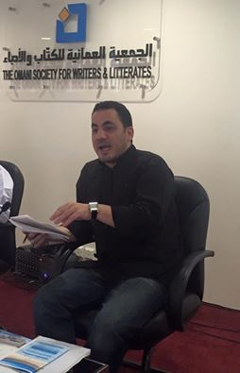
بدر العبری
سخنران بعد دكتر خالد محمد عبده متولي بود او در مقاله خود تصریح کرد که درمان افراط گرایی در گسترش اندیشه صوفی ابراهیم از متصوفه نقشبندية در کردستان است. او در پایان مقاله خود گفت: بسیاری از مسائل با تغییر زمان تغییر کرده است همچون مسألة جهاد که امروز شکل دیگری دارد.
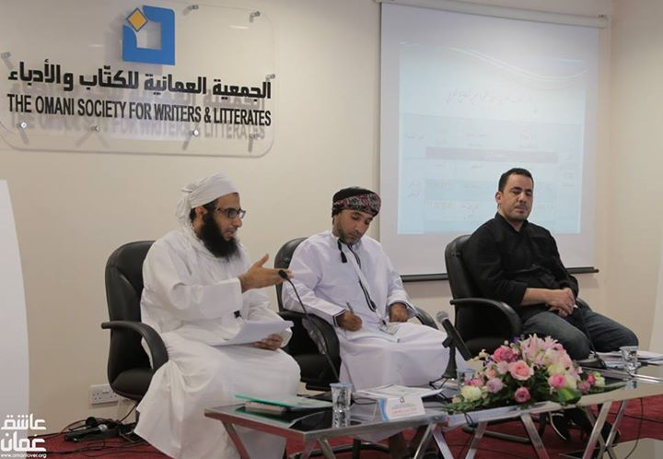
جلسة بعدازظهر
در جلسة بعدازظهر که خانم دكتر عائشة درمكية آن را مدیریت می کرد؛ دكتر مصطفى بن تمسك از دانشگاه تونس مقاله خود را با عنوان «گفتمان تندروی دینی و افزایش خشونت های«جهادی»: مدل های عربی معاصر»(«الخطاب الديني المتطرف وتنامي العنف «الجهادي»: نماذج من الراهن العربي») ارائه کرد. او به دو نکته اشاره کرد:
- افراط گرایی مذهبی محدود به یک دین خاص نیست، بلکه افراط گرایان شامل همه پیروان ادیان الاهی و پیروان تمامی ایدئولوژی ها است زیرا ما شاهد یهودیان افراطی و افراط گرایان مسیحی و افراط گرایان هندو و حتی افراط گرایان سکولار هستیم.
- گفتمان افراط گرایی مذهبی در طول تاریخ همیشه همراه خشونت سیاسی بوده است و علامات آن به شكل جدید دیده می شود این گفتمان از نخستین لحظات تاسیس خلافت اسلامی پدید آمده است.
سپس رضا رجب یکی از اندیشمندان عضو انجمن "تجدید فرهنگ اجتماعی" در بحرين در مقاله خود با عنوان «پدیده خشونت در جامعه عرب» گفت:
از جمله علل نهادینه شدن خشونت و تروریسم ، فقدان حاکمیت و سیستم قابل قبول و فقدان هویت ملی و ارزشه ای اخلاقی در محیط اجتماعی، و وجود فساد ساختاری و بیکاری ، ناتوانی و ناامیدی و همچنین مسئله فلسطین و سایکس پیکو و تعارض با منافع قدرت های بزرگ جهانی است.
مراسم اختتاميه
در مراسم اختتاميه کنفرانس «افراط گرایی فکری و تاثیر آن بر جامعه عرب» شرکت کنندگان همایش نخست خواستار "توقف دعوت به تخاصمات فکری" و سپس "فعال کردن صدای متفکران اعتدال گرا" از مسیر محروم ساختن افراط گرایان دینی و فکری از رسانه ها و یافتن یک عامل بازدارنده قانونی شدند.
در این مراسم که خانم دکتر عایشه ریاست النادی الثقافی در مسقط نیز حضور داشت همایش به ریشه کن ساختن روحیه تعصب و تحکیم ارزش های انسانی دعوت کرد.
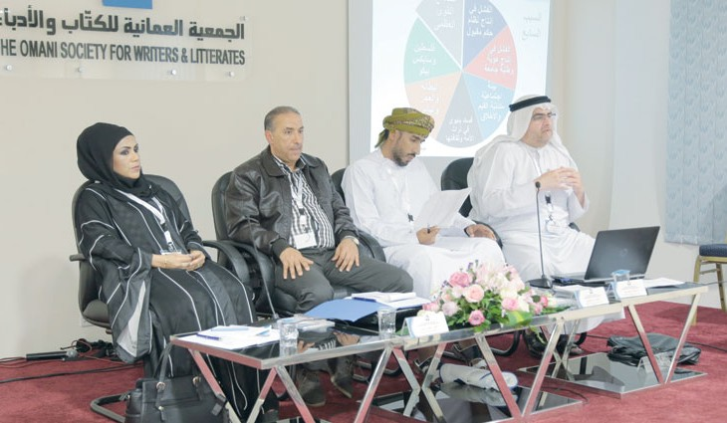

بیانیه و توصیه های همایش:
بازسازی آرمان های امت اسلامی به عنوان یک جامعه مشترک مرجع که از مفاهیم دین اسلام به دست آمده و پس از یک بررسی جامع از میراث فرهنگی و بررسی دقیق از میراث اسلامی، نیاز به مراجعه به ارزش های مشترک بیناانسانی، بررسی به دور از پیش بینی های تاریخی و ضرورت تحکیم ارزش های انسانی برای رسیدن به مشارکتی بشردوستانه دارد که می تواند با برگزاری همایش ها برای بررسی مسائل مهم جهان عرب و مسلمان، و با هم فکری برای حل مسائل مهم مسلمان در جهت پیدا کردن یک حس عمیق به عنوان یک همکار در اصلاحات، و با روش اشاعه فرهنگ انتقاد از خود به منظور ریشه کن کردن روحیه تعصب، محدود کردن فرصت برای افراط گرایان، حاصل شود.
همچنین بررسی جامع از نظام های تفکری و نفی خشونت و افراط از گروه ها و دولت های سیاسی و نهادهای مذهبی چرا که افراط گری از خلافت اسلامی تاکنون به طول انجامیده است؛ برای خلاص شدن از شر هرگونه خشونت و افراط. همچنین با اجرای پروژه های مشترک میان جریان های مختلف فکری ملت اسلامی و عربی در زمینه کتاب مقدس و دیگر منابع اسلامی و توانبخشی مجدد به بافت ملی که از عناصر هویت ملی مسلمانان است و نظر به بافت ملی در بعد جهانی ایمن سازی و تقویت اصول و تعمیق ابعاد بشردوستانه آن منظور است.

تهیه و تدوین: بهمن اکبری

